Mentoringprogramm der webgrrls Bayern steht in den Startlöchern

Orientierung und Ermutigung für junge Frauen bei ihrem Einstieg ins Berufsleben

München, 10. Februar 2022 – Die Regionalgruppe Bayern der webgrrls – dem Business-Netzwerk von und für Frauen – läutet im April bereits die sechste Runde des beliebten und erfolgreichen Business-Mentorings ein. Unter dem Motto „Wissensdurst und Unternehmungslust meet Lebenserfahrung und Gelassenheit“ begleiten mitten im Berufsleben stehende, erfahrene Webgrrls die Berufseinsteigerinnen ein Stück ihres Wegs. „Unser Ziel ist es, jüngere Frauen, die am Anfang ihres Arbeitslebens stehen oder gerade zu neuen beruflichen Herausforderungen aufbrechen, im Job und persönlich stark zu machen“, erläutert Heike Mais, Leiterin des Mentorings und Systemische Business-Coachin. Erfahrene Businessfrauen geben wertvolles Wissen und kostbare Lebenserfahrung an diejenigen weiter, die darauf brennen, von anderen zu lernen.

Das Programm 2022 startet mit dem Bilden der Mentorin-Mentee-Tandems beim Kick-off-Treffen am 7. April 2022 (online oder in München) und läuft über sechs Monate. Am 16. Februar 2022 um 19 Uhr findet online ein unverbindlicher Info-Abend statt. Interessierte Mentorinnen und Mentees melden sich bitte über muenchen@webgrrls.de an.

Frauen unterstützen Frauen

Das Mentoring 2021 war wieder ein voller Erfolg. Es ging um ganz unterschiedliche Themen, darunter Positionierung, Verhandlung, Selbstvertrauen, Motivation und den Austausch über Geschäftsideen. Die sechs Tandems aus Mentorinnen und Mentees nutzten die gemeinsame Zeit auf individuelle Art, die Treffen fanden virtuell, persönlich oder auch mal am Telefon und per Mail statt. Wie in den Jahren zuvor stand die Erkenntnis im Vordergrund: Alle, die beim Mentoring mitmachen, nehmen etwas mit!

Zeichen: 1.801
Weitere Informationen unter https://www.webgrrls-bayern.de/mentoring

Mentoring-Flyer: https://webgrrls-bayern.de/wp-content/uploads/2021/10/2021-webgrrls-bayern-mentoring.pdf

Keywords: Webgrrls, Mentoring, Frauennetzwerk, Frauenpower, München, Bayern, Businessfrau, Berufsanfängerin, Mentee, Mentorin, Absolventin, Austausch, Selbstvertrauen, Motivation, Beruf

Bilder

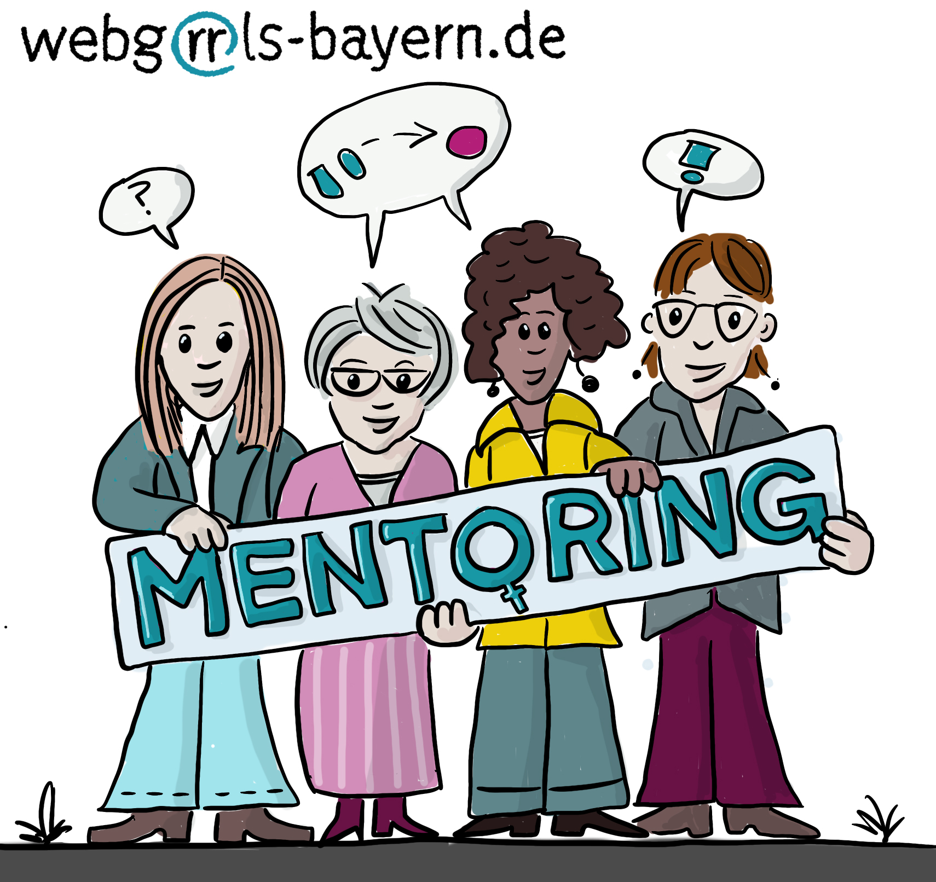
Bild 1: Mentoringprogramm 2022 der webgrrls Bayern steht in den Startlöchern

Bildquelle: Nicole Lücking
Download: https://www.ahlendorf-news.com/media/news/images/Webgrrls-Bayern-Mentoring-2022-H.jpg

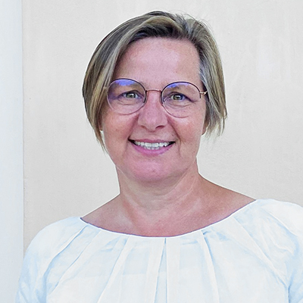
Bild 2: Heike Mais, Systemische Business-Coachin und Workshop-Moderatorin, leitet zusammen mit Jessica Leicher das Mentoringprogramm der webgrrls Bayern

Bildquelle: Heike Mais
Download: https://www.ahlendorf-news.com/media/news/images/webgrrls-bayern-mais-heike-2-H.jpg

Über die webgrrls Bayern
Die webgrrls in Bayern sind Teil eines deutschlandweiten Netzwerks von Business-Frauen. Nach ihrem Motto „Wissen. Erfahren. Teilen“ unterstützen und stärken sie einander in ihrer beruflichen und persönlichen Entwicklung. Nach außen ist ihr Anliegen, die Sichtbarkeit von Frauen in der Berufswelt zu erhöhen. Die Webgrrls veranstalten zahlreiche Veranstaltungen vor Ort in München und online. Sie laden ein zu Vorträgen, Frühstücken, Walk&Lunch, Netzwerktreffen, Afterwork sowie zum jährlichen Ausflug. Weiterhin nehmen sie an Messen, Vortragsveranstaltungen und Aktionen teil und kooperieren mit anderen Verbänden. Für die jüngeren Webgrrls gibt es eigene Treffen, Workshops und ein Mentoringprogramm, um sich über Themen auszutauschen, die insbesondere Berufsanfängerinnen betreffen. Weitere Informationen unter www.webgrrls-bayern.de.

Pressekontakt:
Mandy Ahlendorf
ma@ahlendorf-communication.com
T +49 89 41109402

